客商信息平台常见问题详解

※ 客商信息平台应用环境，需满足如下要求：
1）浏览器：要求360浏览器V9.1或IE10及以上版本；
2）360浏览器需设置到极限模式；
3）无论哪种浏览器都不能进行浏览器拦截。

常见问题列表：
1、360浏览器下载地址链接：http://se.360.cn/
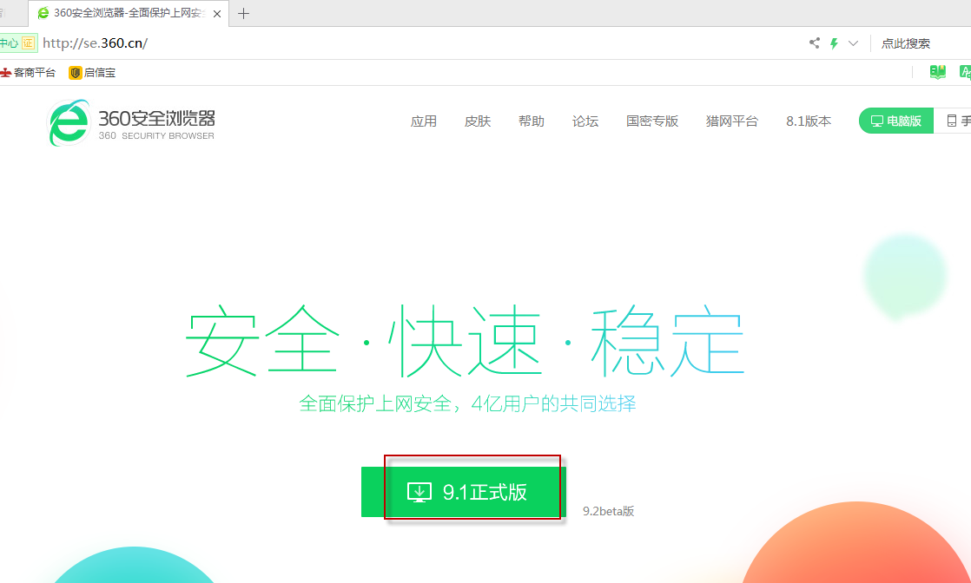

2、360极速模式显示设置：360浏览器地址栏右边有个小闪电的标志
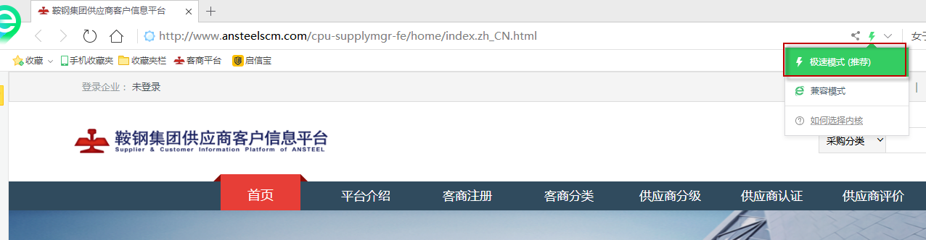
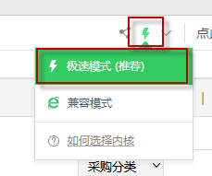
3、360浏览器如何去掉窗口拦截？
1）若在地址栏右侧有此图标，表明有窗口被拦截，可直接点击【始终允许此网站的弹出式窗口】。
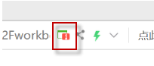
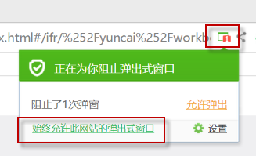
2）在360浏览器中，选择“设置”：
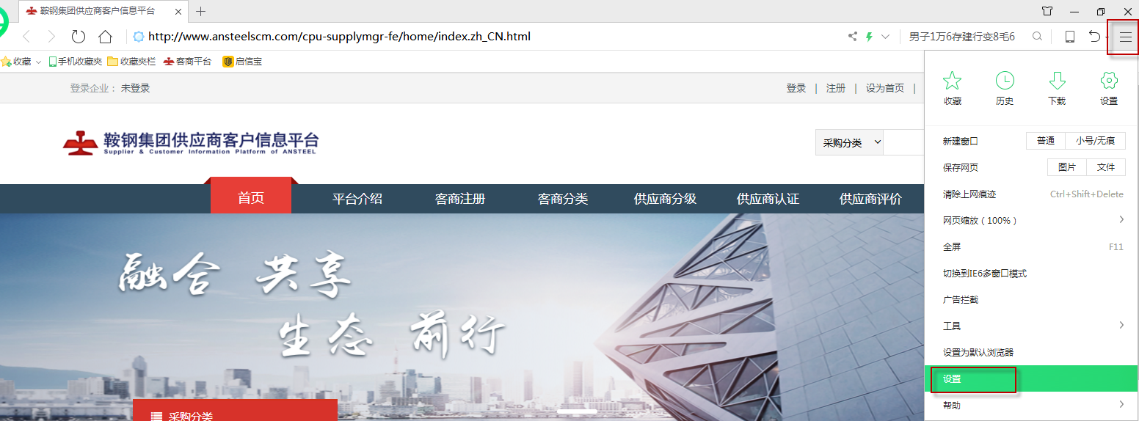
3）选择“高级设置”，把“不允许任何网站显示弹出式窗口”勾选去掉：
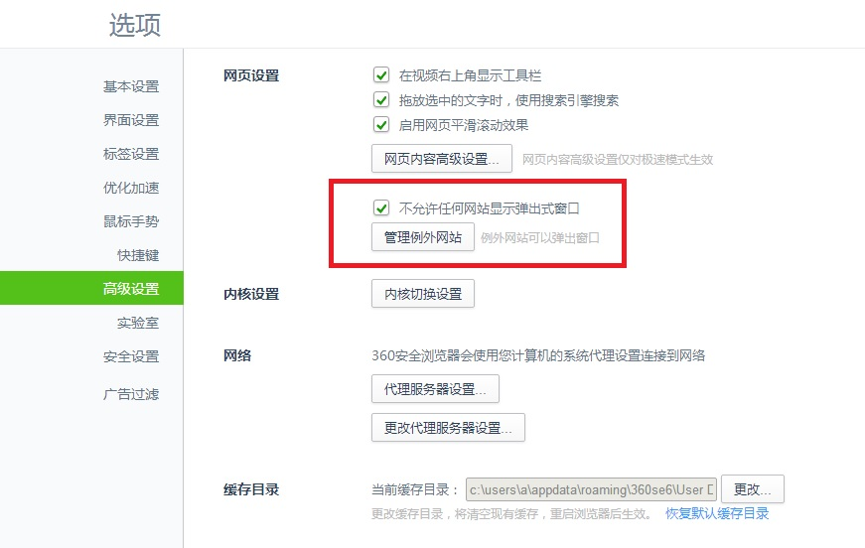
4）以上设置完成后，重进浏览器，仍不好用，考虑下是否有杀毒软件拦截了。

4、如何查看360浏览器的版本？
点击右上角，在下拉菜单中选择【帮助】-【关于360安全浏览器】，在弹出页面中可查看360浏览器的版本。
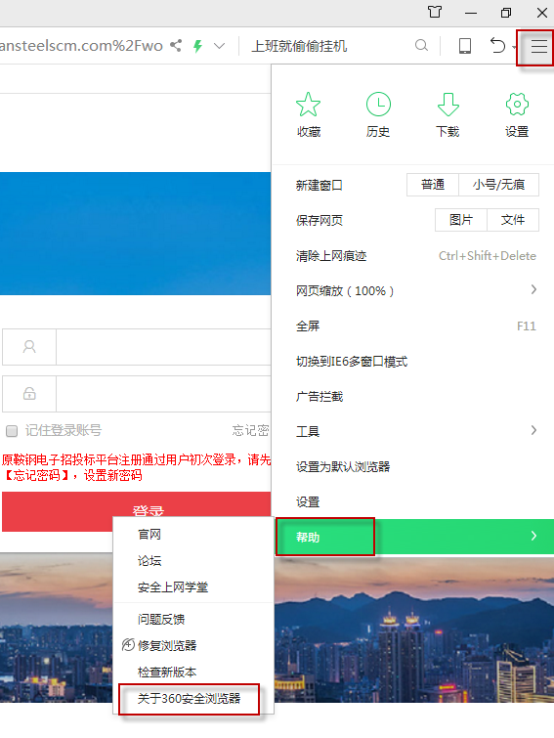
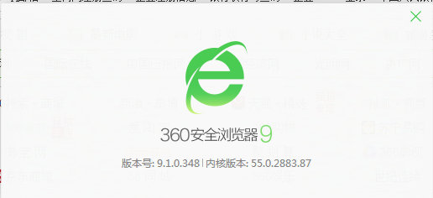
5、客商平台点击【登陆】后，看不到登录框，现象如下：
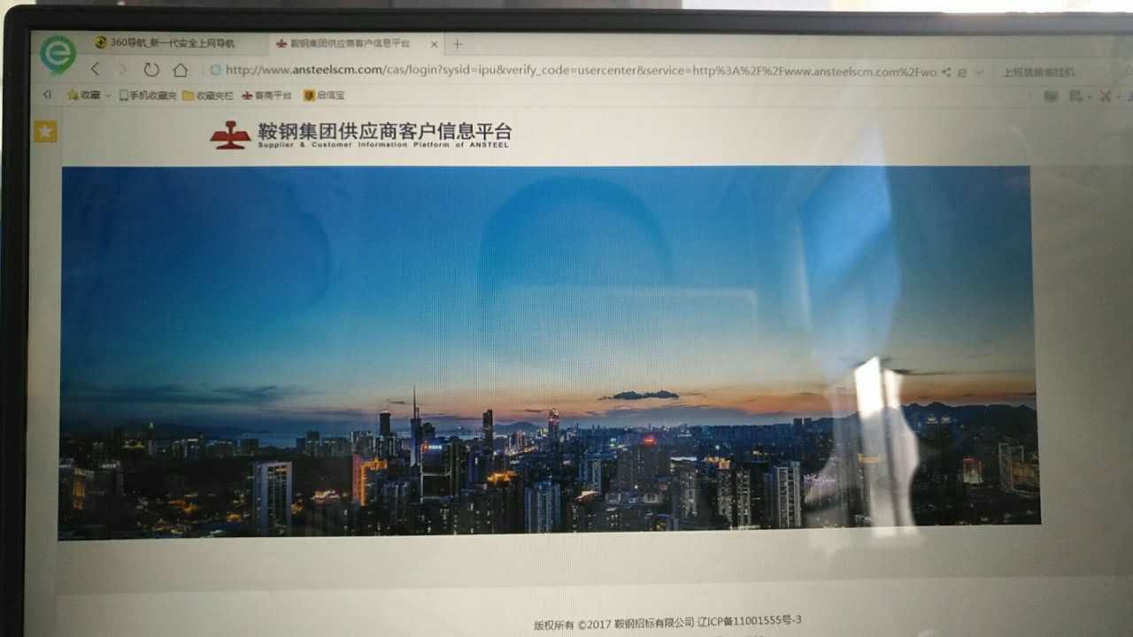
原因：360浏览器应用模式不对，要改成极速模式。
处理方法：详见问题2，360浏览器极速模式设置方法。

6、输入客商平台网址后，白屏，看不到界面。
原因：1）判断是否是适配的360浏览器；
2）360浏览器是否设置了窗口拦截；
3）360浏览器是否为极速模式；
处理方法：详见问题1、2、3。

7、收不到短信验证码，提示：网络请求失败。或可以收到短信验证码，但点不了【下一步】。
处理方式：1）先看浏览器版本是否正确；2）清缓存，按ctrl+F5刷新。一次不行，多按几次。如果仍然不行，再找管理员。

